

液压系统建模与分析

院 别 ： 研究生分院
专 业 ： 机械工程
学 号 ： 2501984
班 级 ： 7班
姓 名 ： 张瀚文

完成时间 ： 2026 年 05 月 09 日

液压系统建模与分析 大作业
1 请简述液压建模的基本方法和常用的建模软件。(10分)
液压建模的本质，是把液压系统中“压力、流量、位移、速度、力”等变量之间的关系，用数学模型或仿真模型表示出来。对于阀控、泵控、缸控等液压系统，一般需要同时考虑液阻压降、流量连续性、油液压缩性、泄漏以及执行元件的力平衡关系。常用建模方法如下。
1. 机理建模法
机理建模也称白箱建模，是从液压元件的物理工作原理出发建立模型。常用的基本方程包括节流口流量方程、液压腔流量连续方程、液压缸或液压马达的力/力矩平衡方程等。例如阀口开度改变会引起液阻变化，进而改变阀口两端压差和流量。对于某些流动状态，可将液阻写成压力损失与流量的关系：
$$Δp=R_{H}q_{v}^{n}$$
式中，$R_{H}$ 为液阻，$q_{v}$ 为流量，$n$ 与流动状态有关。层流时通常可近似取 $n=1$，此时有：
$$R_{H}=\frac{Δp}{q_{v}}$$
若在某一工作点附近进行小信号分析，也可用微分形式表示液阻：
$$R_{H}=\frac{d\left(Δp\right)}{dq_{v}}$$
这种方法物理意义清楚，适合推导传递函数、状态方程和分析参数对系统性能的影响。
2. 传递函数与方块图建模法
传递函数法通常先在工作点附近对非线性液压方程进行线性化，再通过拉普拉斯变换得到输入与输出之间的关系。该方法适合分析电液伺服系统的稳定性、相角裕度、频率响应和动态品质，也便于进行校正装置设计。但它依赖线性化假设，对大开度、大负载变化和强非线性工况的描述能力有限。
3. 状态空间建模法
状态空间法把液压系统写成一组一阶微分方程，常选取压力、活塞速度、位移、马达角速度等作为状态变量。它适合处理多输入多输出系统，也便于与现代控制方法结合，例如状态反馈、观测器设计和数字控制仿真。
4. 液阻网络与电液相似建模法
在分析滑阀、半桥、全桥液压回路时，可把液压系统类比为电路系统：压力类似电压，流量类似电流，液阻类似电阻。这样可以把复杂阀口和管路看成由压力节点和液阻支路组成的网络，利用类似电路节点法的方法建立压力—流量关系。该方法直观、适合分析阀芯运动对阀口流量分配和负载压力的影响。
5. 键合图法
液压系统往往与机械、电气控制系统耦合。键合图法用统一的功率流描述不同能域之间的能量传递，能够同时表示液压、机械和电气部分，便于推导系统状态方程和判断变量因果关系，适合多能域复杂系统建模。
6. 实验建模与灰箱建模法
实验建模也称黑箱建模，主要根据系统输入输出数据，通过系统辨识得到模型。灰箱建模则把已知机理方程与未知参数辨识结合起来，例如已知液压缸连续方程和力平衡方程，但泄漏系数、阻尼系数等参数通过实验拟合获得。工程中常用灰箱方法，因为它既保留物理意义，又能提高模型与实际系统的一致性。
常用建模软件主要包括：MATLAB/Simulink、Simscape Fluids、Simcenter Amesim、Automation Studio、DSHplus、SimulationX、HOPSAN、FluidSIM、AMESim 以及 AMESet 等。其中 MATLAB/Simulink 适合控制系统建模和算法验证，Amesim、SimulationX、DSHplus 等更适合搭建复杂液压系统的非线性仿真模型。
2 通过课外实践(实验室)，请列举一个液压伺服系统实际例子。(10分)
实验室中常见的电液伺服阀控液压缸位置控制系统就是一个典型的液压伺服系统。该系统一般由油源、伺服阀、液压缸、位移传感器、控制器、功率放大器和负载装置组成。工作时，计算机或控制器给出目标位移信号，控制器将目标位移与传感器反馈的实际位移进行比较，得到位置偏差；偏差信号经过 PID 或其他控制算法处理后，输出控制电压或控制电流，经功率放大器驱动电液伺服阀线圈。
伺服阀阀芯发生微小位移后，阀口开度随之改变，相当于改变了阀口液阻。阀口液阻变化会进一步改变液压缸两腔的压力和流量分配，使液压缸活塞杆向目标方向运动。当活塞杆接近目标位置时，位移传感器将实际位移实时反馈给控制器，控制器不断减小偏差，最终使液压缸稳定在给定位置附近。
该系统的控制过程可以概括为：输入位移指令 → 控制器计算偏差 → 功率放大器驱动伺服阀 → 阀芯改变阀口液阻和流量 → 液压缸运动 → 位移传感器反馈 → 形成闭环控制。它体现了液压伺服系统“用小功率电信号控制大功率液压执行机构”的特点，具有输出力大、响应较快、控制精度较高等优点。
3 请分析恒压源四边滑阀液压半桥的压力-流量静态特性，用Matlab程序绘图(30分)
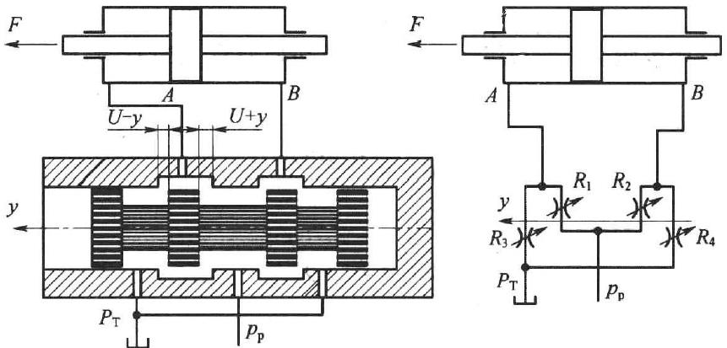
图1 四边滑阀的控制作用 图2 四边滑阀的当量桥路
若阀在零位时阀口两侧的预开口度均为 $U$（$U>0$，为正开口阀；$U=0$，为零开口阀；$U<0$，为负开口阀），则当阀芯位移为 $y$ 时，流过液阻的流量 $q_{v1}$、$q_{v2}$ 及流入负载的流量 $q_{v}$ 分别为
$$q_{v1}=C_{d}ω\left(U+y\right)\sqrt{\frac{2\left(p_{p}-p\right)}{ρ}}$$
$$q_{v2}=C_{d}ω\left(U-y\right)\sqrt{\frac{2p}{ρ}}$$
$$q_{v}=q_{v1}-q_{v2}$$
式中 $B$——系数，
$$B=C_{d}ω\sqrt{\frac{2}{ρ}}$$
$ω$——阀口面积梯度，当可变液阻的阀口为全周长时，
$$ω=πd$$
当开口量 $y=0$ 和 $p=\frac{p_{p}}{2}$ 时，流量 $q_{v}=q_{v1}=q_{v2}$，
$$q_{v0}=C_{d}ωU\sqrt{\frac{p_{p}}{ρ}}$$
可以求得相对于流量 $q_{v0}$ 的无因次负载流量表达式为
$$\frac{q_{v}}{q_{v0}}=\left(1+\frac{y}{U}\right)\sqrt{2\left(1-\frac{p}{p_{p}}\right)}-\left(1-\frac{y}{U}\right)\sqrt{2\frac{p}{p_{p}}}$$
式中 $\frac{p}{p_{p}}$ 及 $\frac{y}{U}$——阀位移和负载压力相对量。
Matlab 程序：
by = -1 %相对阀芯位移 by=Y/U
while by < 1.1
hold on
bp = -1:0.001:1 %相对负载压力 bp=p/p_p
bq = (1 + by) * sqrt(2 - 2 * bp) - (1 - by) * sqrt(2 * bp) %相对负载流量 bq=q_v/q_v0
plot(bp, bq, 'r-', 'linewidth', 2)
by = by + 0.2
grid on
end
xlabel('p_p/p')
ylabel('q_v/q_q_v_0')
gtext('-1.0','fontsize',10)
gtext('-0.8','fontsize',10)
gtext('-0.6','fontsize',10)
gtext('-0.4','fontsize',10)
gtext('-0.2','fontsize',10)
gtext('0','fontsize',10)
gtext('0.2','fontsize',10)
gtext('0.4','fontsize',10)
gtext('0.6','fontsize',10)
gtext('0.8','fontsize',10)
gtext('1.0=y/U','fontsize',10)
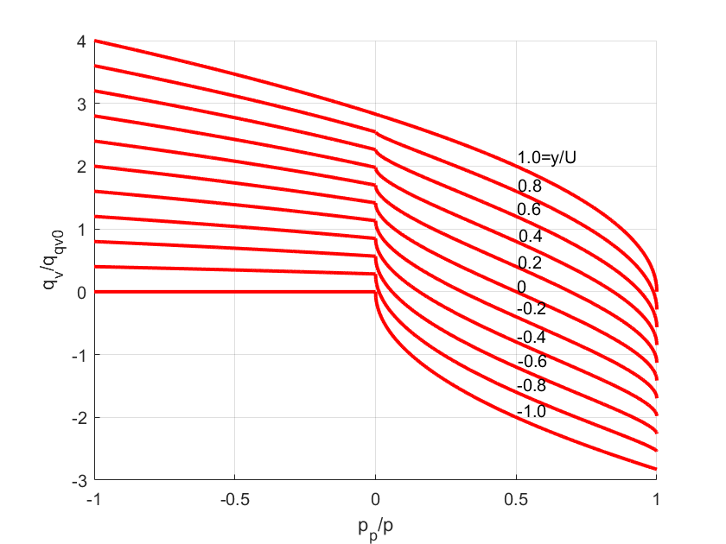
4 如图3所示泵控液压马达，请建立传递函数。(30分)
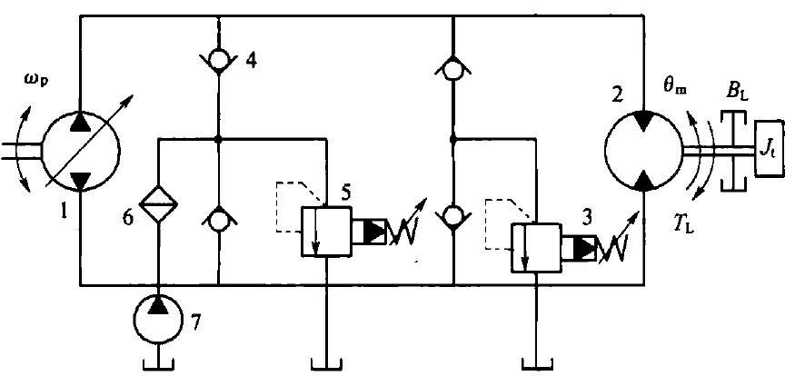
图3 泵控液压马达
假设：
1）连接管道较短，可忽略管道中的压力损失和管道动态。并设两根管道完全相同，液压泵和液压马达腔的容积为常数。
2）液压泵和液压马达的泄漏为层流，壳体内压力为大气压，忽略低压腔向壳体外的外泄漏。
3）每个腔室内的压力是均匀相等的，液体油度和密度为常数。
4）补油系统工作无滞后，补油压力为常数。在工作中低压管道压力不变，等于辅助泵的补油压力，只有高压管道压力变化。
5）输入信号较小，不发生压力饱和现象。
6）液压泵的转速恒定。
变量泵排量：
$$D_{p}=K_{p}γ$$
式中：
$K_{p}$——变量泵的排量梯度；
$γ$——变量泵变量机构的摆角。
变量泵的排量方程为：
$$q_{p}=D_{p}ω_{p}-C_{ip}\left(p_{1}-p_{r}\right)-C_{ep}p_{1}$$
式中：
$ω_{p}$——变量泵的转速；
$C_{ip}$——变量泵的内泄漏系数；
$C_{ep}$——变量泵的外泄漏系数；
$p_{r}$——低压管道的补油压力。
将 $D_{p}=K_{p}γ$ 带入排量方程，其增量方程的拉普拉斯变换式为
$$Q_{p}=K_{qp}γ-C_{tp}p_{1}$$
式中：
$K_{qp}$——变量泵的流量增益，$K_{qp}=K_{p}ω_{p}$；
$C_{tp}$——变量泵的总泄漏系数，$C_{tp}=C_{ip}+C_{ep}$。
液压马达高压腔的流量连续性方程为
$$q_{p}=C_{im}\left(p_{1}-p_{r}\right)+C_{em}p_{1}+D_{m}\frac{dθ_{m}}{dt}+\frac{V_{0}}{β_{e}}\frac{dp_{1}}{dt}$$
式中：
$C_{im}$——液压马达的内泄漏系数；
$C_{em}$——液压马达的外泄漏系数；
$D_{m}$——液压马达的排量；
$θ_{m}$——液压马达的转角；
$V_{0}$——一个腔室的总容积（包括液压泵和液压马达的一个工作腔、一根连接管道及与此相连的非工作容积）。
其增量方程的拉普拉斯变换式为
$$Q_{p}=C_{tm}P_{1}+D_{m}sθ_{m}+\frac{V_{0}}{β_{e}}sP_{1}$$
式中：
$C_{tm}$——液压马达的总泄漏系数，$C_{tm}=C_{im}+C_{em}$。
液压马达和负载的力矩平衡方程为
$$D_{m}\left(p_{1}-p_{r}\right)=J_{t}\frac{d^{2}θ_{m}}{dt^{2}}+B_{m}\frac{dθ}{dt}+Gθ_{m}+T_{L}$$
式中：
$J_{t}$——液压马达和负载（折算到液压马达轴上）的总惯量；
$B_{m}$——黏性阻尼系数；
$G$——负载弹簧刚度；
$T_{L}$——作用在液压马达轴上的任意外负载力矩。
其增量方程的拉普拉斯变换式为
$$D_{m}P_{1}=J_{t}s^{2}θ_{m}+B_{m}sθ_{m}+Gθ_{m}+T_{L}$$
由上述基本方程式消去中间变量 $Q_{p},P_{1}$ 可得
$$θ_{m}=\frac{\frac{K_{qp}}{D_{m}}γ-\frac{C_{t}}{D_{m}^{2}}\left(1+\frac{V_{0}}{β_{e}C_{t}}\right)T_{L}}{\frac{V_{0}J_{t}}{β_{e}D_{m}^{2}}s^{3}+\left(\frac{C_{t}J_{t}}{D_{m}^{2}}+\frac{B_{m}V_{0}}{β_{e}D_{m}^{2}}\right)s^{2}+\left(1+\frac{C_{t}B_{m}}{D_{m}^{2}}+\frac{GV_{0}}{β_{e}D_{m}^{2}}\right)s+\frac{GC_{t}}{D_{m}^{2}}}$$
式中：
$C_{t}$——总的泄漏系数，$C_{t}=C_{tp}+C_{tm}$。
当 $\frac{C_{t}B_{m}}{D_{m}^{2}}≪1$ 和 $G=0$ 时，上式可简化为
$$θ_{m}=\frac{\frac{K_{qp}}{D_{m}}γ-\frac{C_{t}}{D_{m}^{2}}\left(1+\frac{V_{0}}{β_{e}C_{t}}\right)T_{L}}{s\left(\frac{s^{2}}{ω_{h}^{2}}+\frac{2ξ_{h}}{ω_{h}}s+1\right)}$$
式中：
$ω_{h}$——液压固有频率，
$$ω_{h}=\sqrt{\frac{β_{e}D_{m}^{2}}{V_{0}J_{t}}}$$
$ξ_{h}$——液压阻尼比，
$$ξ_{h}=\frac{C_{t}}{2D_{m}}\sqrt{\frac{β_{e}J_{t}}{V_{0}}}+\frac{B_{m}}{2D_{m}}\sqrt{\frac{V_{0}}{β_{e}J_{t}}}$$
液压马达轴转角对变量泵摆角的传递函数为
$$\frac{θ_{m}}{γ}=\frac{\frac{K_{qp}}{D_{m}}}{s\left(\frac{s^{2}}{ω_{h}^{2}}+\frac{2ξ_{h}}{ω_{h}}s+1\right)}$$
液压马达轴转角对任意外负载力矩的传递函数为
$$\frac{θ_{m}}{T_{L}}=\frac{-\frac{C_{t}}{D_{m}^{2}}\left(1+\frac{V_{0}}{β_{e}C_{t}}s\right)}{s\left(\frac{s^{2}}{ω_{h}^{2}}+\frac{2ξ_{h}}{ω_{h}}+1\right)}$$
5 已知某电液伺服系统单位反馈系统开环传递函数为
$$G\left(s\right)=\frac{K}{s\left(s+1\right)\left(0.8s+1\right)}$$
性能要求：系统速度放大系数 $K_{v}=60 s^{-1}$，$γ≥{40}^{∘}$，设计系统的滞后校正装置。(20分)
1. 根据速度放大系数确定开环增益
该系统含有一个积分环节，属于 I 型单位反馈系统。因此速度放大系数为
$$K_{v}=\lim_{s→0}sG\left(s\right)$$
代入原系统开环传递函数可得：
$$K_{v}=\lim_{s→0}\frac{K}{\left(s+1\right)\left(0.8s+1\right)}=K$$
由题目要求 $K_{v}=60 s^{-1}$，所以
$$K=60$$
于是未校正系统开环传递函数为
$$G_{0}\left(s\right)=\frac{60}{s\left(s+1\right)\left(0.8s+1\right)}$$
2. 分析未校正系统的相角裕度
未校正系统的幅频特性为
$$\left|G_{0}\left(jω\right)\right|=\frac{60}{ω\sqrt{1+ω^{2}}\sqrt{1+{\left(0.8ω\right)}^{2}}}$$
令 $\left|G_{0}\left(jω_{c0}\right)\right|=1$，即
$$\frac{60}{ω_{c0}\sqrt{1+ω_{c0}^{2}}\sqrt{1+{\left(0.8ω_{c0}\right)}^{2}}}=1$$
解得未校正系统的剪切频率约为
$$ω_{c0}≈4.116 rad/s$$
相频特性为
$$φ_{0}\left(ω\right)=-{90}^{∘}-arctanω-arctan\left(0.8ω\right)$$
所以未校正系统在剪切频率处的相角裕度为
$$γ_{0}={180}^{∘}+φ_{0}\left(ω_{c0}\right)$$
$$γ_{0}={180}^{∘}-{90}^{∘}-arctan\left(4.116\right)-arctan\left(0.8×4.116\right)≈-{59.45}^{∘}$$
未校正系统相角裕度为负，闭环系统不稳定，因此需要串联滞后校正装置，降低剪切频率并提高相角裕度。
3. 确定校正后的剪切频率
滞后校正网络本身会带来少量负相角。为保证最终相角裕度不低于 ${40}^{∘}$，设计时取 ${10}^{∘}$ 的相位补偿余量，即希望未校正系统在新剪切频率 $ω_{c}'$ 处的相角为
$$φ_{0}\left(ω_{c}'\right)=-{180}^{∘}+{40}^{∘}+{10}^{∘}=-{130}^{∘}$$
由
$$-{90}^{∘}-arctanω_{c}'-arctan\left(0.8ω_{c}'\right)=-{130}^{∘}$$
可得
$$arctanω_{c}'+arctan\left(0.8ω_{c}'\right)={40}^{∘}$$
求解得到
$$ω_{c}'≈0.405 rad/s$$
4. 确定滞后校正网络参数
取滞后校正装置为
$$G_{c}\left(s\right)=\frac{Ts+1}{βTs+1} \left(β>1\right)$$
在 $ω_{c}'=0.405 rad/s$ 处，未校正系统的幅值为
$$\left|G_{0}\left(j0.405\right)\right|=\frac{60}{0.405\sqrt{1+{0.405}^{2}}\sqrt{1+{\left(0.8×0.405\right)}^{2}}}≈130.63$$
对应对数幅值为
$$20lg130.63≈42.32 dB$$
为了使校正后的剪切频率落在 $0.405 rad/s$ 附近，滞后网络需要在该频率附近提供约 $-42.32 dB$ 的衰减，因此
$$20lgβ=42.32$$
$$β≈130.63$$
工程上取
$$β=131$$
为了减小滞后网络在新剪切频率附近引入的负相角，将零点转角频率取为新剪切频率的十分之一，即
$$\frac{1}{T}=\frac{ω_{c}'}{10}≈0.0405 rad/s$$
所以
$$T≈24.69$$
工程上取
$$T=25$$
则
$$βT=131×25=3275$$
因此滞后校正装置为
$$G_{c}\left(s\right)=\frac{25s+1}{3275s+1}$$
5. 校验校正后系统性能
校正后开环传递函数为
$$G\left(s\right)=G_{c}\left(s\right)G_{0}\left(s\right)=\frac{25s+1}{3275s+1}⋅\frac{60}{s\left(s+1\right)\left(0.8s+1\right)}$$
在 $ω_{c}'=0.405 rad/s$ 附近，校正网络引入的相角为
$$φ_{c}=arctan\left(25×0.405\right)-arctan\left(3275×0.405\right)≈-{5.6}^{∘}$$
校正后系统的相角裕度约为
$$γ={180}^{∘}-{130}^{∘}-{5.6}^{∘}={44.4}^{∘}$$
由于
$${44.4}^{∘}>{40}^{∘}$$
所以相角裕度满足要求。同时，滞后校正网络的直流增益为
$$G_{c}\left(0\right)=1$$
因此系统速度放大系数仍为
$$K_{v}=60 s^{-1}$$
稳态精度不变。最终设计结果为
$$G_{c}\left(s\right)=\frac{25s+1}{3275s+1}$$
6. MATLAB 验证程序
clc; clear; close all
% Desired performance
Kv = 60;
Pm_req = 40;
Delta = 10;
% Uncompensated open-loop transfer function
K = Kv;
G0 = tf(K, conv([1 0], conv([1 1], [0.8 1])));
% Margin of uncompensated system
[Gm0, Pm0, Wcg0, Wcp0] = margin(G0);
disp('Margin of uncompensated system:');
Gm0, Pm0, Wcg0, Wcp0
% Choose new crossover frequency by phase condition
Pm_design = Pm_req + Delta;
phase_fun = @(w) -90 - atan(w)*180/pi - atan(0.8*w)*180/pi - (-180 + Pm_design);
wc_new = fzero(phase_fun, 0.4);
% Lag compensator parameters
mag_new = abs(freqresp(G0, wc_new));
beta = 131;
T = 25;
Gc = tf([T 1], [beta*T 1]);
% Corrected open-loop transfer function
G = Gc * G0;
[Gm, Pm, Wcg, Wcp] = margin(G);
disp('New crossover frequency:');
wc_new
disp('Magnitude of old system at new crossover frequency:');
mag_new
disp('Lag compensator:');
Gc
disp('Margin of corrected system:');
Gm, Pm, Wcg, Wcp
% Plot comparison
figure(1)
margin(G0)
grid on
title('Bode Diagram of Uncompensated System')
figure(2)
margin(G)
grid on
title('Bode Diagram of Corrected System')
figure(3)
step(feedback(G0,1), feedback(G,1))
grid on
legend('Before correction','After correction')
title('Step Response Comparison')
由 MATLAB 验证可知，校正前系统相角裕度为负，闭环不稳定；加入滞后校正装置后，相角裕度约为 ${44}^{∘}$，满足题目给出的 $γ≥{40}^{∘}$ 的性能要求。

